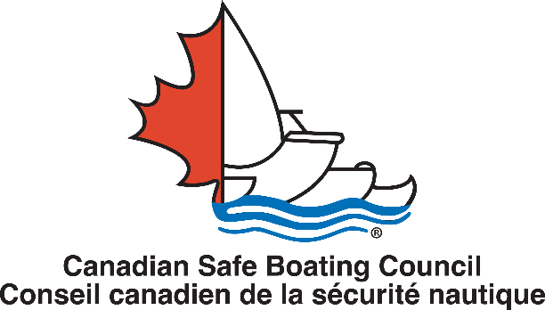

SYMPOSIUM 2020 virtuel du CCSN

- Voies navigables partagées : la voie à venir -

Le jeudi 1er octobre 2020

09 h 30 – 12 h 45 HAP

0930 – 0940 Bienvenue
Maître de cérémonie : John Gullick, président sortant du CCSN
Joe Gatfield, président, Conseil canadien de la sécurité nautique
Le point de mire de ce symposium virtuel : poursuivre les discussions de Port Credit
- obtenir des perspectives additionnelles d’experts nationaux et internationaux
- examiner les outils qu’on a collectivement en main pour s’occuper des questions de voies navigables partagées
- déterminer les prochaines mesures nous pouvons prendre, individuellement ou collectivement

0940 – 1010 Perspective internationale : Le port de Sydney, Australie
Peter Harvey, dir., Centre de sécurité maritime, Transport for New South Wales
L’emblématique port de Sydney s’avère une véritable fourmilière : traversiers, embarcations de plaisance, navires de croisière, navires commerciaux… Comment le ministère des Transports de NSW aborde-t-il la sécurité sur les eaux dans des circonstances d’une telle difficulté? Découvrez leur approche de Système sécuritaire.

1010 – 1040 Étude de cas canadienne : Le port de Victoria (C-B)
Michael Sylvester, capitaine de port, l’Administration portuaire du grand Victoria
Le port de Victoria est exceptionnellement passant : en sus d’hydravions y amerrissant fréquemment car l’endroit est un aéroport agréé, il y navigue des embarcations de plaisance, bateaux d’observation de baleines, bateaux de pêche, canots, kayaks, planches à pagaie et bateaux de « domicile à bord » sans compter les navires de la Garde côtière, les navires de croisière et les navires commerciaux du secteur en eau profonde. Découvrez comment l’Administration travaille avec un vaste éventail de parties prenantes et de partenaires pour gérer le partage de ces eaux très fréquentées.

1040 – 1110 Perspective de la communauté de pagaie sur les voies navigables partagées :
Michelle McShane, directrice générale, Pagaie Canada
Ces dernières années, les sports de pagaie ont connu une croissance explosive partout au Canada. Quels défis faut-il relever lorsque tant de types d’usagers se trouvent sur le même plan d’eau? Comment les pagayeurs voient-ils les problèmes et les solutions?

1110 – 1120 Pause santé
1120 – 1230 Panel : Quels outils avons-nous en main?
Maître de cérémonie John Gullick
Comment abordons-nous les questions de sécurité et les possibles conflits parmi les différents types d’usagers sur les voies navigables partagées? Le panel se penchera sur les initiatives et outils potentiels, puis nous aidera à mettre au point la voie à suivre.

Apprendre du Symposium 2019 : Options possibles
Ron Kroeker, administrateur du CCSN
Qu’avons-nous appris de nos discussions au Symposium 2019 du CCSN à Port Credit au sujet d’outils que nous pouvons potentiellement utiliser pour encourager l’utilisation sécuritaire des voies navigables partagées?

Des solutions pour les administrations portuaires

Jason Krott, gestionnaire des opérations et de la flotte, port de Vancouver
Le port de Vancouver jouit d’une expérience considérable de plusieurs années à composer avec une grande variété de trafic maritime sur des voies navigables d’une grand ampleur et très fréquentées. Quelles leçons aurait-il à partager?

Outils réglementaires de Transports Canada (TC)
Honey Walsh, Gestionnaire, Bureau de la sécurité nautique, TC
Transports Canada promulgue les lois et règlements pour assurer et promouvoir la sécurité maritime. Comment les outils réglementaires (Règlement sur les abordages, Règlement sur les restrictions visant l’utilisation des bâtiments, Règlement sur la compétence des conducteurs d’embarcations de plaisance et Règlement sur les zones de services de trafic maritime) influencent-ils l’usage sécuritaire des voies navigables partagées?

Campagnes de sécurité et outils éducatifs

Ted Rankine, Playsafe Productions, administrateur de projet du CCSN
Qu’a appris le CCSN sur la création de campagnes de sécurité efficaces qui influencent le comportement des plaisanciers? Quelles nouvelles idées étudions-nous pour encourager les plaisanciers à partager de façon responsable les voies navigables – comme la technologie novatrice, un coffre d’outils des meilleures pratiques et des solutions clé en main aux problèmes courants de partage des voies navigables?

Questions/discussion, les prochaines mesures
Partagez vos questions ou idées. Que retirez-vous de tout ceci? Comment le CCSN pourrait-il appuyer la communauté pour aller de l’avant sur cette question?

1230 Résumé
John Gullick

Commanditaire principal

2020 CSBC VirtualSymposiumforwebpostingjuly25FRamended

